**GUIDA PER DOCENTE: recuperare il materiale per docente impostati come "VISTO"**

In questa guida vedremo come ritrovare i compiti, inviati dagli alunni, che sono stati impostati come **"VISTI"**

L'operazione va fatta dal registro di classe, con le credenziali da docente

1. Dal menù laterale di sinistra o dalle icone grandi al centro, cliccare su **Documenti ed eventi → Materiale per docente**

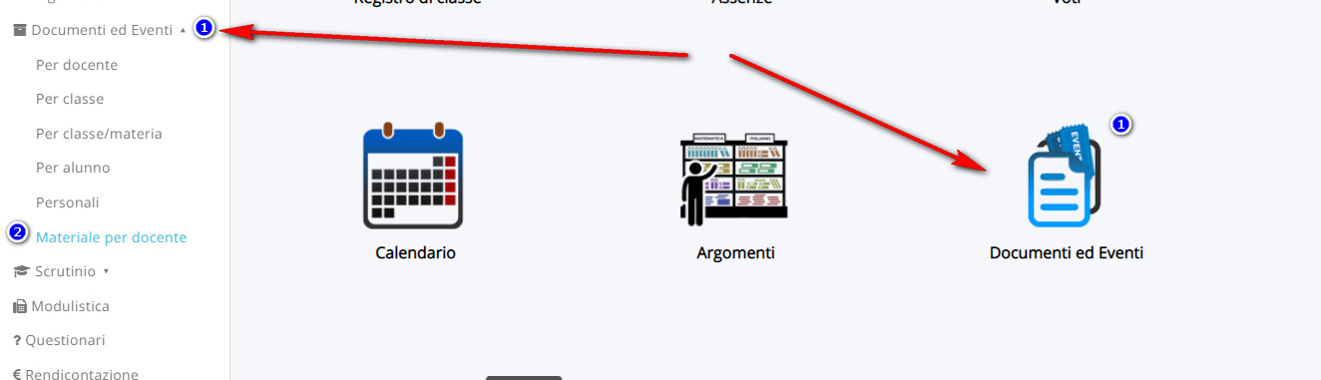

1. In questa schermata, spostandovi sulla destra, noterete una colonna **"VIsto?"** impostata a NO.  
   questo serve per far visualizzare solo i documenti che ancora non sono stati visti dal docente, cosi da avere una schermata pulita con i soli documenti ancora da vedere.

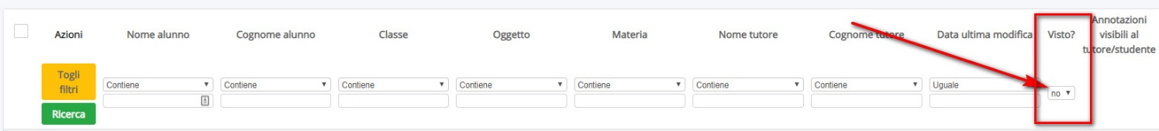

1. Da questa colonna, se vogliamo vedere i documenti che abbiamo visto, basta cliccare sul NO e dal menù a tendina sceglie SI  
   